
Carnaval 2016

DILLUNS 1 DE FEBRER

Tarda (al pati de l’escola)

ARRIBADA DEL CARNESTOLTES

DIJOUS 4 DE FEBRER

CELEBRACIÓ DE DIJOUS GRAS
Alumnes d’Ed. Infantil – Esmorzar a l’escola

Alumnes de C. Inicial- Berenar a la Font de Sant Miquel
Alumnes de Cicle Mitjà - Berenar al parc central
Alumnes de Cicle Superior- Concurs de truites i coques a Can Torrents

DIVENDRES 5 DE FEBRER

Matí

A les 10.15h AL PAVELLÓ (ACTIVITAT OBERTA A LES FAMÍLIES)

DESFILADA I MOSTRA DE BALLS

Per part de tots els alumnes de l’escola

Tarda
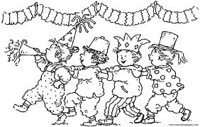
JUDICI DEL CARNESTOLTES
a càrrec dels alumnes de 5è.

